Colegio santa María de Maipú
Departamento de artes, tecnología y música.
Correo: musicaprimerciclo.smm@gmail.com
Canal de YouTube: Departamento de Artes SMM
Nivel: Kínder
Link: https://youtu.be/9rndifGsbJA

Guía de apreciación Nº14 Música RETROALIMENTACIÓN

Nombre_______________________________________ Curso: _______ Fecha: _______
OA3: Escuchar música en forma abundante de diversos contextos y culturas poniendo énfasis en: Tradición escrita (docta), piezas instrumentales y/o vocales de corta duración.
-Comunicar sus impresiones, emociones e ideas respecto de diversas obras de arte, producciones propias y de sus pares (artesanías, piezas musicales, obras plásticas y escénicas, entre otros).
Instrucciones: Con la ayuda de tus padres, lee y realiza las actividades.
“El desarrollo de las guías de autoaprendizaje puedes imprimirlas y archivarlas en una carpeta por asignatura o puedes guardarla digitalmente y responderlas en tu cuaderno (escribiendo sólo las respuestas debidamente especificadas, n° de guía, fecha y número de respuesta.”

I ¿Qué aprendiste la clase anterior?:
I Observa la siguiente imagen y con ayuda de un adulto marca la alternativa correcta.
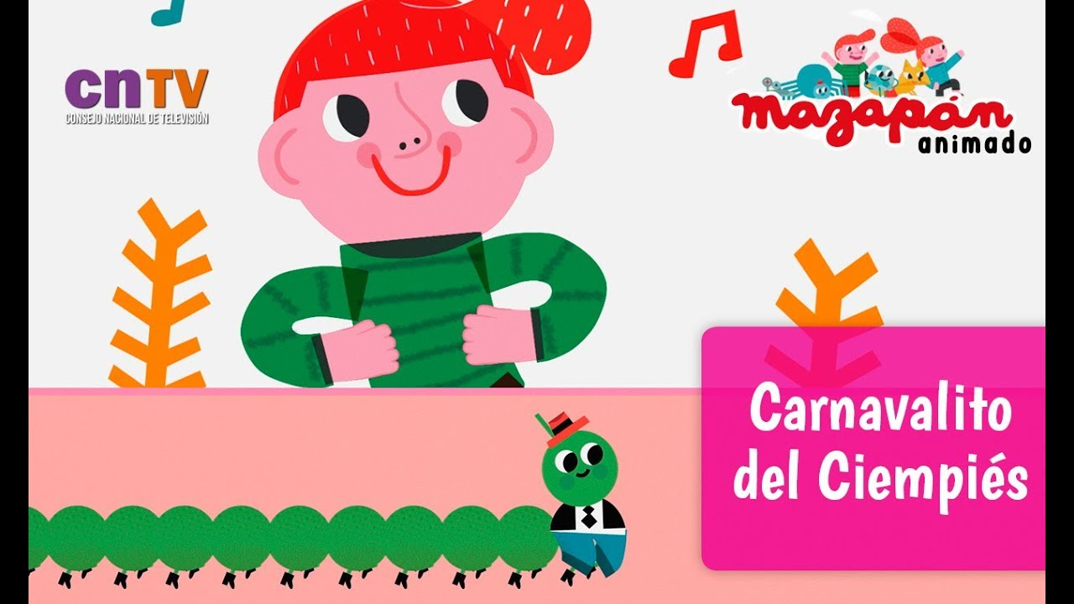
- La historia del caracol dormilón
- El carnavalito del ciempiés

II Revisemos rítmicamente el trote, anota cuantos golpes corresponden a cada nota.
Recuerdas cuál es su ritmo

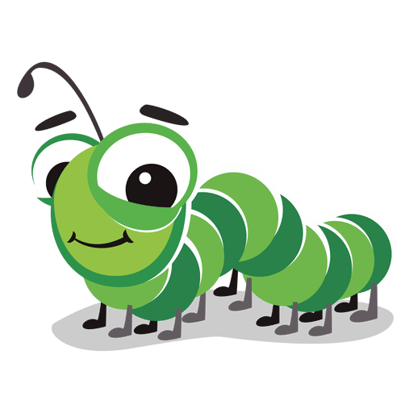

1 1 1 + 2 3

Actividad III
Escucha nuevamente la canción “Carnavalito del Ciempiés” y con ayuda de tus padres canta la canción y pega las palabras que faltan
https://www.youtube.com/watch?v=F1IlJq83uME

Carnavalito Del Ciempiés

A.-Carnavalito del Ciempiés
Mueve las patitas siempre de a diez
Baila que baila sin un traspié
Baila al derecho baila al revés
A.-
1.- Y esa Botita de charol

Que hizo su amigo el Caracol

Y en el ojal lleva un jazmín
Que se lo dio el Puercoespín
A.-
A.-
2.-Y ese ponchito de algodón
Que hizo su amigo el Moscardón

Grande le queda el pantalón
Se lo ha prestado el León

Caminando va el ciempiés
Moviendo las patitas
Siempre…

Puercoespín
Caracol
Botita de charol
Patitas
Ciempiés
León
Moscardón

